**PROCEDURA PER L’ADESIONE AL SERVIZIO DI ARCHIVIAZIONE DELLE FATTURE ELETTRONICHE DA PARTE DI CONTRIBUENTI IN REGIME FORFETTARIO E DEI MINIMI**

**Come archiviare a norma di legge le fatture elettroniche**

L’introduzione dell’obbligo di fatturazione elettronica per i contribuenti in regime forfettario e di quelli in regime dei minimi determina anche l’obbligo di conservazione sostitutiva dei documenti.

E’ possibile conservare le fatture elettroniche tramite:

1. **servizio FACOLTATIVO DA ATTIVARE, gratuito ed automatico messo a disposizione dall’Agenzia delle Entrate** – sezione fattura elettronica (di seguito verranno fornite indicazioni operative con esempi pratici);
2. servizio fornito dai **software dedicati;** VERIFICARE CON LA CASA DI SOFTWARE SE IL CONTRATTO PREVEDE ANCHE L’ARCHIVIAZIONE SOSTITUTIVA E LA PROCEDURA DA SEGUIRE PER EFFETTUARLA.

Si riporta di seguito una guida pratica per facilitare l’utilizzo della predetta modalità gratuita.

**Fattura elettronica tramite area riservata del sito web dell’Agenzia delle entrate**

E’ necessario autenticarsi nella propria area riservata, accedendo al sito <https://www.agenziaentrate.gov.it/portale/area-riservata>.

L’autenticazione può avvenire tramite:

* **SPID** (consigliato in quanto strumento utilizzato sui portali di tutte le pubbliche amministrazioni);
* CIE carta d’identità elettronica;
* CNS smart card;
* CREDENZIALI.

Una volta effettuato l’accesso, è necessario accedere alla sezione “fattura elettronica”

E poi su “fatture e corrispettivi”

Cliccare dalla sezione “Fatturazione elettronica e conservazione” su “Fatturazione elettronica e conservazione”

Poi cliccare su CONSERVAZIONE – Accedi alla sezione conservazione

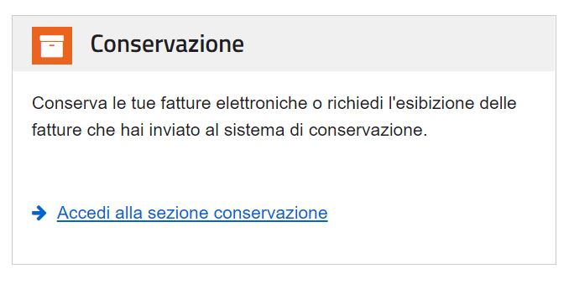

Poi cliccare su “Verifica o modifica lo stato dell’accordo”

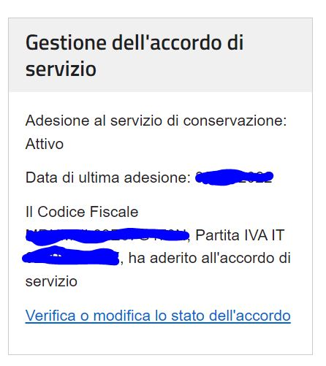

Poi cliccare su “Aderisci al servizio di conservazione” indicando come “Data indicata per recupero retroattivo da SDI” il 07/01/2022.